NORMA TÉCNICA

NT-001-IMA

CARACTERIZAÇÃO MAGNÉTICA DOS MAGNETOS DO SIRIUS

BOBINA GIRANTE

Campinas – SP
2017

Histórico de versões

autor | Lucas Igor Balthazar
DATA | 10/01/2016
versão DO DOCUMENTO | 1.0
Alterações | Criação da primeira versão

autor | Lucas Igor Balthazar
DATA | 25/05/2017
versão DO DOCUMENTO | 1.1
Alterações | Introdução da seção sobre a Bancada 2 e ajustes feitos para melhoramento dos multipolos aleatórios.

Sumário

1. Introdução 3
2. Definições iniciais 4
2.1. Checar e fazer as verificações: 5
2.2. Colocando o ímã no berço 6
2.3. Conexões elétricas e hidráulicas 8
2.4. Instalação da bobina girante 9
3. Estudos de caso e testes para validação de procedimentos 11
3.1. Testes para variação da curva de desmagnetização 11
3.2. Testes para ciclagem triangular suavizada em regime de operação (ímãs do Booster) 15
3.3. Testes para quantidade de voltas suficientes para a realização de uma medida confiável 21
3.4. Teste para 100 curvas de rampa e análise do regime de operação 24

Introdução

A partir de 1997, com o advento do Laboratório Nacional de Luz Síncrotron, o Brasil teve acesso a tecnologia de radiação Síncrotron de amplo espectro eletromagnético. Tal tecnologia possibilita a descoberta de diferentes propriedades da matéria, desde sua estrutura atômica até a sua função na composição dos mais variados tipos de materiais orgânicos ou inorgânicos, tendo um papel decisivo na pesquisa desses compostos.
Atualmente, o LNLS conjuga esforços para a construção de uma nova fonte de Luz Síncrotron batizada de Sirius. Será um equipamento de vanguarda e líder mundial em sua categoria capaz de produzir luz de alto brilho e baixa emitância composto de um acelerador linear de 150 MeV, um Booster com energia de 3 GeV com emitância de 3.5 ηm.rad e um anel de armazenamento com emitância de 0.23 ηm.rad, sendo considerada uma fonte de 4° geração.
Para tanto, as características da rede magnética são decisivas para garantir o alto desempenho da máquina, por isso, os sistemas de caracterização magnética dos ímãs desenvolvidos pelo laboratório passam por uma série de especificações para que atendam às necessidades da nova fonte de luz e uma das técnicas utilizadas para apurar a acurácia dos magnetos é o emprego da técnica da bobina girante.
A caracterização magnética, tem natureza de certificar as definições magnéticas do ímã assegurando sua especificação segundo a Física de Aceleradores (FAC). Esta norma técnica tem por finalidade estabelecer um padrão confiável para a realização das medições assim como definir, com a devida repetibilidade, todos os procedimentos que envolvem a tomada de medidas magnéticas.

Definições iniciais

De maneira geral, a bobina girante possui papel de estabelecer o panorama de campo magnético sob aspectos de sua qualidade, perfil residual e efeitos dos seus multipolos harmônicos. Essa técnica possibilita fornecer condições para analisar os magnetos da rede em função do perfil do campo integrado ao longo do eixo x, bem como analisar o Residual Normalizado Normal Integrado e Normalizado Skew Integrado de cada elemento, além da excitação magnética, deslocamento de centro magnético e ângulo entre as componentes Jn e Kn.
De posse desses dados é possível verificar a eficiência desses componentes além de deliberar sobre funcionalidade dos ímãs para suas respectivas atribuições na dinâmica do feixe desconsiderando a influência das não linearidades e dos multipolos de alta ordem.
O capítulo 2 versará sobre os aspectos gerais e condições iniciais do sistema da bancada, além de apresentar alguns pontos importantes para iniciar as atividades de coleta de medidas magnéticas.

2.1. Checar e fazer as verificações:

Antes de iniciar qualquer medida é preciso realizar uma série de verificações das condições do sistema, são elas:
- Do software da bobina girante;
- Das condições gerais da bancada e bobina;
- Alinhamento das mesas e suportes;
- Alinhamento do quadrupolo;
- Configurar e referenciar as réguas e encoders;
- Checar temperatura da água;
- Checar rotâmetro da água;
- Checar acionamento regular da fonte de alimentação;
- Checar temperatura da sala de caracterização;
- Manuseio correto do software e suas etapas;

Feita a análise do aspecto geral do sistema e avaliando positivamente todos os quesitos anteriores, pode-se iniciar as medidas de maneira correta e segura. Observe que as condições não são mutuamente excludentes, logo, prossiga se e somente se todas estiverem “okay”.

2.2. Colocando o ímã no berço

Uma medida confiável passa pela precisão no posicionamento do ímã sobre o berço. Para se ter uma noção dessa importância, o deslocamento do centro magnético medido também depende essencialmente do quão bem colocado está o ímã no berço. Quando nos referimos ao posicionamento, uma avaliação das condições apresentadas pelo berço é necessária. Caso haja alguma irregularidade evite proceder com a medição e recorra à um alinhamento mecânico do sistema. O uso do FARO Vantage Laser Tracker® e do nível de bolha linear Mitutoyo® com precisão igual ou superior à 1 DIV = 0.02 mm/m ajudará a manter o sistema alinhado. Ressaltando que o alinhamento mecânico do sistema é estritamente importante para uma medida confiável.
O erro sistemático instrumental decorrente do alinhamento advém das limitações dos equipamentos de medida. Segundo manual do fabricante, o FARO Vantage Laser Tracker® possui uma precisão até 0.015 mm ou 15 µm. Já para o nível linear de bolha Mitutoyo®, a precisão consiste na metade da menor divisão, ou seja, 0.01 mm/m. Podemos definir essas precisões como incertezas de entrada. Consideremos, portanto, o desvio médio como:
$$σ_{R}= \sqrt{σ_{A}^{2}+σ_{B}^{2}}$$
Onde σ_{A} = 0.015 e σ_{B} = 0.01, logo, σ_{R} = 0.018 mm, ou seja, a incerteza combinada padrão para o alinhamento mecânico do sistema pode ser estimada em 18 μm. Os erros sistemáticos de posicionamento transversal e angular estão relacionados às fontes de erro multipolar quando comparadas à um quadrupolo ou sextupolo puro. Dentre os mais comuns estão o surgimento de componentes dipolares normal e skew quando o eixo de giro da bobina está fora do centro magnético, ou seja, quando ocorre um desalinhamento excêntrico.
Figura 1: Desenho mecânico do berço do magneto.
Para posicionar o magneto no berço, o uso da ponte rolante é a forma mais conveniente e adequada para cumprir a tarefa. Com o devido treinamento e habilitação para operar o equipamento, deve-se inserir o magneto nos trilhos do berço de maneira cuidadosa, sem comprometimento do alinhamento mecânico da estrutura e fazendo a movimentação de forma suave até a conclusão da instalação. Verifique o correto posicionamento dos olhais sobre o ímã e se os ganchos estão posicionados para cima conforme o procedimento de operação recomenda. Posicione o Trolley da ponte exatamente perpendicular à superfície do ímã e mantenha alinhado o moitão com as correntes garantindo o içamento vertical.
Mantenha o berço e a estrutura livre de poeiras ou resíduos que possam estar posicionados sobre os trilhos. É importante mantê-los sempre livres de imperfeições e desníveis que possam interferir na medição. Da mesma forma, deve-se verificar se a parte inferior do ímã (que ficará em contato com o berço) também está devidamente limpa e sem excesso de graxa/óleo acumulados. Estes resíduos podem acarretar desníveis que podem ser detectados na medida, por isso a importância de manter o ambiente sempre limpo.
Nos trilhos, existem marcações que podem servir de guia para o posicionamento do magneto nos trilhos do berço, essas marcações referem-se à posição transversal do magneto e influenciam na medida do ângulo e do deslocamento do centro magnético no eixo X.
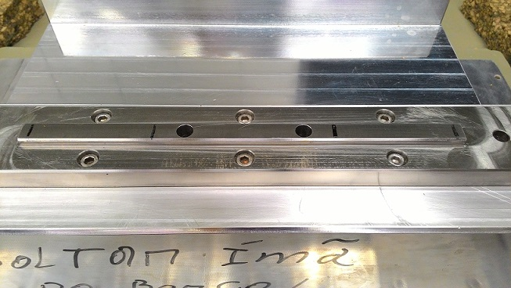
Figura 2: Marcações de referência nos trilhos do berço.

É importante manter a posição dos ímãs sempre de forma repetitiva para minimizar os erros sistemáticos de medição. Esses erros sistemáticos têm uma direção certa (para mais ou para menos) e se relacionam com as variações da média das medidas, estão ligados aos erros de alinhamento e posicionamento do ímã e/ou do berço.
Para eliminar folgas mecânicas quando o ímã é inserido no berço há a necessidade de que a face lateral direita do trilho direito esteja perfeitamente encostada no vão destinado a ela no magneto. Essa parte da peça mecânica é conhecida como face de referência. Para tal, após o ímã já instalado dentro das marcações corretas, é necessário aplicar uma força sobre o ímã no sentido positivo do eixo X para promover o faceamento e a eliminação da folga mecânica. Essa força é empírica e requer somente o necessário para remover a folga.
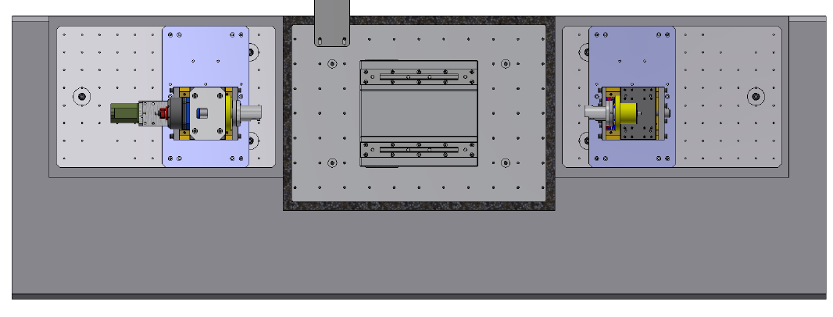
Figura 3: Vista superior da bancada, alinhamento angular, horizontal e eixo de giro.

Conexões elétricas e hidráulicas

Com o ímã posicionado no berço é preciso configurar as conexões elétricas e hidráulicas.
É importante verificar a corrente máxima de operação do magneto. No caso do Quadrupolo do Booster por exemplo, a corrente de operação está na faixa de 130 A, logo a fonte de alimentação de 130 A deve estar devidamente conectada ao ímã. A conexão dos cabos de alimentação se dá com o cabo negativo (azul) ligado na bobina superior esquerda (SE) e o cabo positivo (vermelho) ligado na bobina inferior esquerda (IE) considerando o referencial de quem olha o quadrupolo do lado por onde os fios entram e saem das bobinas.
Já para as conexões hidráulicas a configuração que apresentou melhor resultado com relação ao gradiente de temperatura das bobinas está apresentada na Figura abaixo. Definiu-se que para estabilizar o desempenho, a temperatura próxima ao perfil do polo deve ser menor, com isso, o processo inicia-se com a temperatura da água menor na entrada da bobina (região próxima ao polo – mangueira vermelha) irradiando calor para fora (saída da bobina – mangueira azul). Segundo a especificação, a temperatura da água na entrada dever ser de 23 °C e na saída 25 °C, porém, esse ΔT pode variar em até 8 °C. Feita as conexões hidráulicas, liga-se a válvula da água liberando vazão para as bobinas de 1,5 l/min.
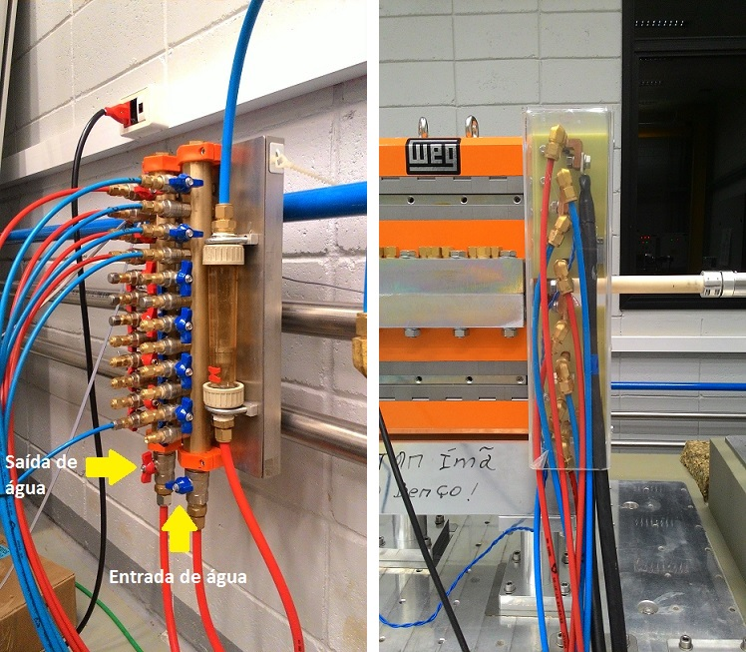
Figura 4: Representação das conexões hidráulicas e elétricas no Quadrupolo.
Outrossim, o sistema de interlock também deve ser inserido entre a bobinas e a chave da proteção de acrílico para oferecer segurança de operação e desarme da fonte em caso de sobrecorrente, aquecimento das bobinas, acrílico de proteção mal instalado e demais incidentes.

Instalação da bobina girante

A partir do momento em que as instalações mecânicas foram executadas é necessário instalar a bobina girante nos mancais A e B. Para fazê-lo, segue alguns passos importantes:
- No software da bobina girante, acessar a aba “Integrador”;
- No campo “Posicionar” colocar o valor 301630 que se refere a posição angular de montagem e desmontagem;
- Clicar em “Posicionar”;
Com isso, o motor de passo posiciona o mancal no ângulo apropriado para inserir a bobina girante.
O manuseio da bobina girante requer cuidados a serem seguidos, são eles:
- Manusear a bobina sempre com ambas as mãos apoiadas no corpo cerâmico;
- Evitar contato com o fio de tungstênio;
- Manusear o corpo da bobina sempre na posição horizontal;
- Evitar solavancos e movimentos bruscos;
- Dedicar especial atenção aos suportes metálicos onde o fio é enrolado;
Com as duas mãos segurando o corpo cerâmico da bobina na posição horizontal, atravesse a cabeça da bobina (onde não há o conector do cabo) pelo do gap do quadrupolo no sentido do mancal A na direção horizontal. Faça a ligação no mancal A apertando a mola de sustentação. Feito isso, apoie o corpo da bobina de forma a obter estabilidade até conseguir aproximar o mancal B da outra ponta (onde se localiza o conector). Delicadamente, aproxime o mancal B e conecte o cabo de sinal da bobina no conector. Nesse movimento, evite aplicar torção longitudinal na bobina.

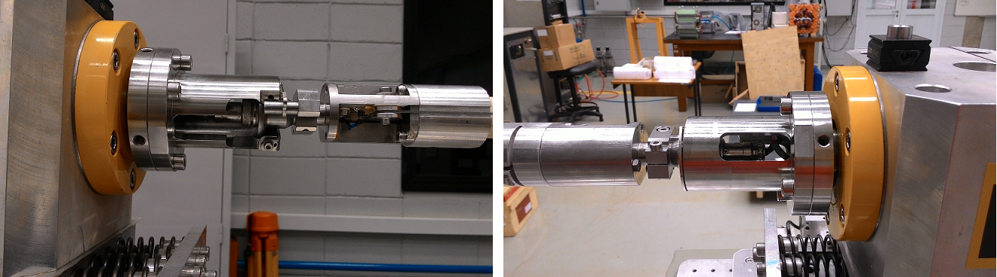
Figura 5: Fixação da bobina no mancal B e ligação do cabo de sinal no conector.
Apoie ambos os mancais no parafuso que marca a posição de referência de alinhamento transversal. O valor da posição de referência deve ser menor que 4 µm (0.004 mm) e pode ser verificado através do display da Heidenhain ND 780. Certifique-se que o display está referenciado.

Estudos de caso e testes para validação de procedimentos

3.1. Testes para variação da curva de desmagnetização

O objetivo deste teste é estabelecer um controle dos parâmetros de entrada da curva senoidal amortecida a fim de verificar qual a melhor configuração para desmagnetizar o ímã com apenas 1 ciclagem. Ou seja, apresenta-se de maneira qualitativa uma metodologia de caracterização do material magnético em função da variação da indução no material e, posteriormente, analisando os valores brutos quando executadas diferentes condições para a curva senoidal amortecida em função do número de ciclos e tempo de amortecimento (τ), dessa forma, aplicando diferentes regimes de fluxo magnético.
Para minimizar os efeitos da remanência é necessário aumentar o número de ciclos de alto campo pois estes agem diretamente na região de operação do ímã. Para tal, o tempo de amortecimento (τ) e o número de ciclos devem ser suficientes para maximizar a ação dos ciclos de alto campo (alta corrente) nessa região. A perturbação da orientação dos domínios magnéticos do aço-silício na região de alto campo é melhor abrangida pelos ciclos amortecidos aumentando a eficiência da desmagnetização do aço-silício. Para aplicar uma força coerciva no sentido de levar o campo remanente à zero, a variação dos ciclos deve implicar na desorientação dos dipolos desalinhando os momentos magnéticos dos mesmos.
Quando se realiza a medição e análise, deve-se atuar com critérios rigorosos quanto a influência de parâmetros e fenômenos supostamente possíveis de serem negligenciados como é o caso dos tempos de subida e descida e frequência da densidade de fluxo. A curva de desmagnetização baseia-se em um sinal senoidal amortecido cuja constante de decaimento (τ) estabelece a razão de amortecimento analogamente em um oscilador amortecido.
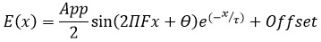
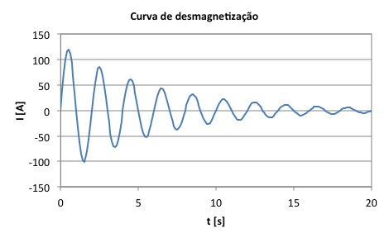
Figura 6: Representação da curva de desmagnetização.
Foram realizados ensaios com diferentes parâmetros de entrada para o número de ciclos e tempo de decaimento.
Bateria de testes
Método utilizado:
- Fixa a corrente no ímã em 90% da corrente total da fonte;
- Manter o ímã com a corrente por cerca de 1 minuto;
- Levar corrente à 0 A;
- Alterar o número de ciclos e medir 3 vezes;
- Ciclos: 50, 60, 80, 100
- Alterar o tempo de decaimento e medir 3 vezes;
- Tempos: 1,2,3 para 50 ciclos e 2,3,4 de 60 à 100 ciclos;
- Ao término, calcular através dos dados brutos a média do valor absoluto e o desvio padrão;

Rodando a bateria de teste acima, obteve-se dados referentes à diferentes configurações do número de ciclos e tempo de decaimento. Estes valores são mostrados na tabela abaixo. Os valores coletados são a média dos dados brutos de medida após a ciclagem bipolar senoidal amortecida, da mesma forma, a média do valor absoluto das mesmas.

Tabela 1: Valores coletados para diferentes números de ciclos e tempos de decaimento para a ciclagem bipolar.
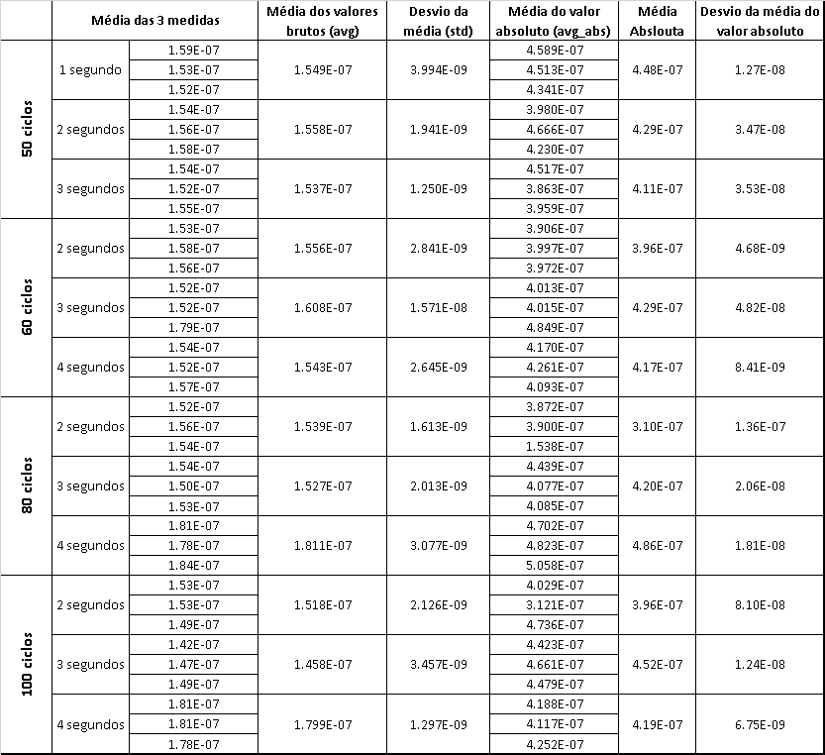

Figura 7: Gráfico com a média absoluta por ciclos.
Pela análise comparativa da média do valor absoluto dos dados brutos, temos que melhor parâmetro que consiste em uma melhor resposta de desmagnetização é 80 ciclos por 2 segundos.
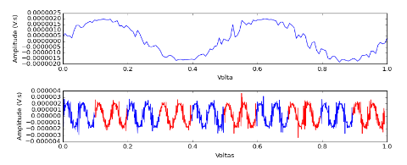
Figura 8: Medida a 0 A, após excitação e sem ciclagem de desmagnetização executada.
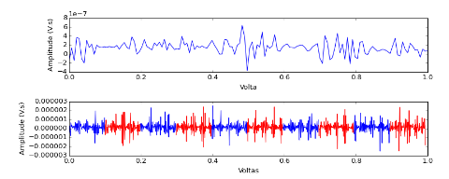
Figura 9: Medida a 0 A, após excitação e com ciclagem de desmagnetização executada.
A partir dessa análise as características da curva de desmagnetização são:
Característica | Referência | Unidade
Amplitude | 260.0 | App
Offset | 0.0 | A
Frequência | 2.0 | Hz
Nº Ciclos | 80.0 | unid
Defasagem | 0.0 | º
Amortecimento | 2.0 | s

Após inserir os dados da ciclagem de desmagnetização, gerar os pontos e enviá-los para a PUC (se a fonte não for digital), iniciar o processo. Caso seja preciso acompanhar visualmente deve-se inserir à leitura um osciloscópio de ampla varredura, dessa forma, visualizamos o sinal fornecidos à fonte de alimentação. Lembre-se que a calibração do sistema PUC está configurada para 15 A / V, ou seja, para cada 15 A gerados na fonte de alimentação, teremos 1 V fornecidos pela PUC onde a tensão máxima é de ±10 V. Como a corrente máxima da fonte atual é de 130 A, o limite máximo de tensão fornecido pela PUC deve ser de 8.66 V.

Tabela 3: Valores das primeiras ordens (n1, n2, n3) dos componentes harmônicos após ciclagem de desmagnetização (para o Quadrupolo BQF).
N | Avg_L.Ln(T/m^n-2) | std_L.Ln  (T/m^n-2) | Avg_L.Sn(T/m^n-2) | std_L.Sn(T/m^n-2) | Avg_L.Bn(T/m^n-2) | std_L.Bn(T/m^n-2)
1 | -3.370152e-06 | +9.239418e-08 | +3.104191e-06 | +8.415207e-08 | +4.581913e-06 | +7.286711e-08
2 | -1.876959e-03 | +6.329662e-06 | -3.837304e-05 | +8.143134e-06 | +1.877351e-03 | +6.324358e-06
3 | +4.158882e-03 | +4.199761e-04 | +7.222996e-05 | +2.915350e-04 | +4.159509e-03 | +4.177689e-04

N | avg_angulo(rad) | avg_angulo(rad)
1 | +0.000000e+00 | +0.000000e+00
2 | +1.020991e-02 | +6.528521e-03
3 | +0.000000e+00 | +0.000000e+00

3.2. Testes para ciclagem triangular suavizada em regime de operação (ímãs do Booster)

A ciclagem dos magnetos Booster deve proporcionar às referências necessárias para o processo de injeção (entre 0 e 20 ms de período do ciclo – 0.15 GeV) e extração (de 300 à 340 ms de período do ciclo - 3 GeV) da energia do feixe de elétrons no anel de armazenamento. Os quadrupolos do Booster terão sua ciclagem realizada durante todo o tempo de operação a uma frequência de 2 Hz. A forma de onda é a do tipo triangular suavizada.
O teste em questão visa analisar a influência da ciclagem monopolar triangular suavizada na rampa de medida do ímã, no caso o Quadrupolo do Booster.

Bateria de testes
Método utilizado:
- Executar os 15 ciclos (pedidos pela FAC) de zero à corrente máxima obedecendo os parâmetros das tabelas a seguir.
Corrente máxima | 130 | A
Corrente mínima | 0 | A
Frequência | 2 | Hz
Número de ciclos | 15 | unid

Tn (ms) | In(A)
0 | 0
20 | 3
300 | 125
320 | 130
340 | 120
480 | 7
500 | 0

Os valores dos parâmetros correspondem as regiões da curva de acordo com o período em milissegundos (ms). Os pontos serão calculados pelo programa através do polinômio.
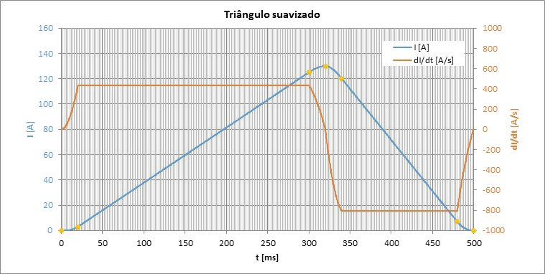
Figura 4: Curva azul: Ciclagem triangular suavizada I(A); Curva vermelha: derivada da corrente em função do tempo dI/dt (A/s).

A Tabela 3 apresenta os valores correspondentes aos coeficientes a₀, a₁, a₂, a₃ do polinômio I(t) que descreve a curva triangular suavizada e os ΔTs correspondentes.
Tabela 3: Valores dos coeficientes para as determinadas regiões da curva.
Região |  | ΔI (A) | ΔT (ms) | a₀ | a₁ | a₂ | a₃ | t₀ (ms)
1 | cubo | 3 | 20 | 0 | 0 | 0.0007 | 0.0003 | 0
2 | reta | 122 | 280 | 3 | 0.43571 | 0 | 0 | 20
3 | cubo | 5 | 20 | 125 | 0.43571 | -0.006 | -2E-04 | 300
4 | cubo | -10 | 20 | 130 | 0 | -0.035 | 0.0005 | 320
5 | reta | -113 | 140 | 120 | -0.8071 | 0 | 0 | 340
6 | cubo | -7 | 20 | 7 | -0.8071 | 0.0282 | -3E-04 | 480

Os parâmetros da rampa de curva são:
Frequência do ciclo | 2 | Hz
Período do ciclo | 500 | ms
Número de pontos por ciclo | 2048 | pts
Intervalo entre os pontos | 244 | µs
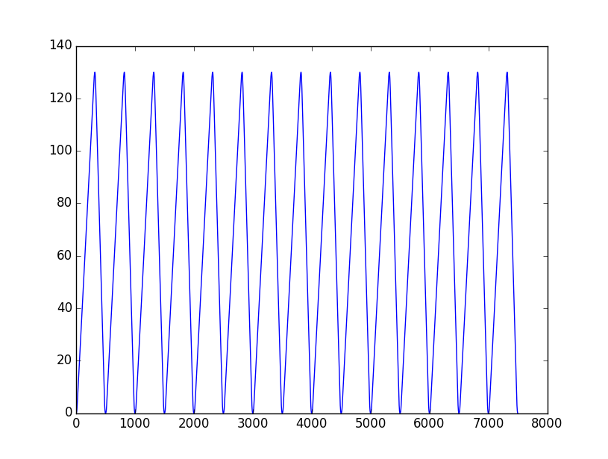
Figura 10: 15 ciclos da curva triangular amortecida.
Método:
- Realizar a ciclagem de desmagnetização com os parâmetros estabelecidos pelos testes (80 ciclos 2 segundos);
- Executar gradativamente os ciclos triangulares suavizados de 1 à 15;
- A cada ciclo, executar a rampa de: 0, 2, 4, 6, 8, 10, 30, 50, 70, 90, 110, 130, 110, 90, 70 ,50, 30 ,10, 8, 6, 4, 2, 0 A;
- Salvar as medidas apenas para: 0, 10, 70, 130, 70, 10, 0;
- A cada novo ciclo, realizar a ciclagem de desmagnetização;

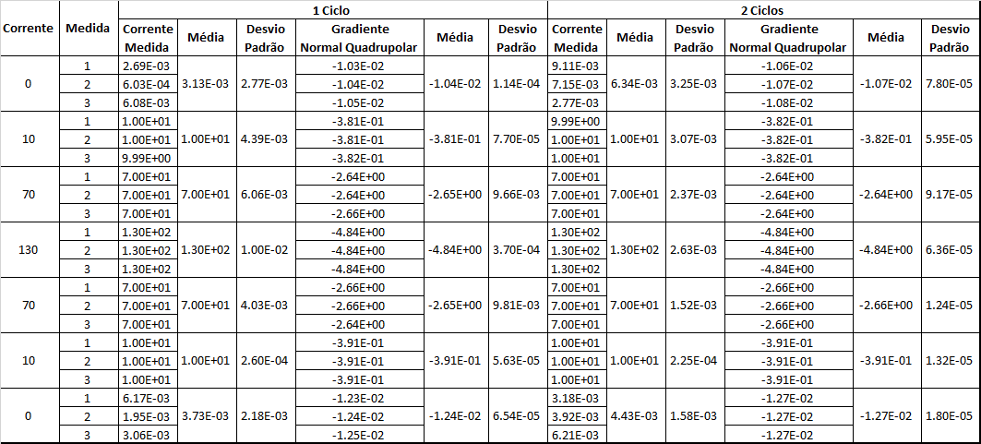

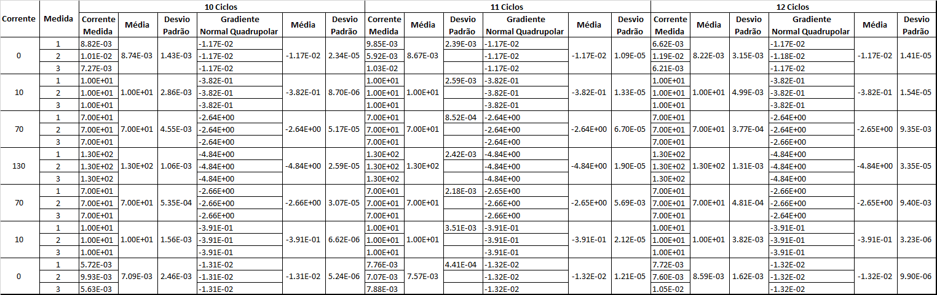

- Comparativo do gradiente normal quadrupolar para corrente 130 A para o número de ciclos em %:
 | 1 Ciclo | 2 Ciclos | 3 Ciclos | 10 Ciclos | 11 Ciclos | 12 Ciclos
1 Ciclo | -- | 0.0096 | 0.0139 | 0.0156 | 0.0184 | 0.0200
2 Ciclos | -0.0096 | -- | 0.0043 | 0.0060 | 0.0088 | 0.0105
3 Ciclos | -0.0096 | -0.0043 | -- | 0.0016 | 0.0045 | 0.0061
10 Ciclos | -0.0155 | -0.0060 | -0.0016 | -- | 0.0029 | 0.0045
11 Ciclos | -0.0184 | -0.0088 | -0.0045 | -0.0029 | -- | 0.0016
12 Ciclos | -0.0200 | -0.0104 | -0.0061 | -0.0045 | -0.0016 | --

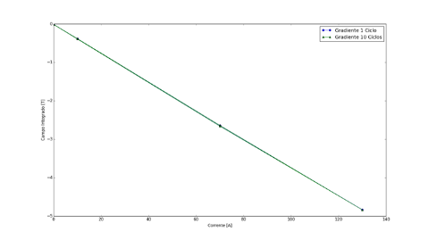
Figura 11: Excitação entre 1 ciclo e 10 ciclos. Curvas praticamente superpostas.

Conclusão: A partir do 2 ciclo de excitação monopolar, o magneto (Quadrupolo Booster) apresenta o comportamento esperado. Quanto maior o número de ciclos, melhor abrangida estará a região de operação do ímã. Número de ciclos adotados: de 12 a 15 ciclos.

Testes para quantidade de voltas suficientes para a realização de uma medida confiável

O teste em questão visa estabelecer o número suficiente de voltas da bobina que satisfazem a condição de não alterar o resultado da medida. Ou seja, qual o número de mínimo de voltas necessárias para termos uma medida confiável. No início de cada coleta, o programa realiza o descarte das voltas finais e inicias por motivos de aceleração e desaceleração.

Configuração Atual: Atualmente (01/2017) as configurações gerais da bobina estão pré-configuradas para:
- Descarte de voltas iniciais: 6
- Descarte de voltas finais: 6
- Voltas Coletadas: 15
- Voltas Salvas: 10
Voltas totais da bobina 6 + 15 + 6 = 27
Proposta: Alterar o número de voltas de descarte para 2 (início/fim) e coletadas para 10.
Método:
- Colocar o ímã na corrente de operação: 120 A;
- Realizar a medida com a configuração original (6 + 15 + 6);
- Salvar dados;
- Alterar as configurações para: 2 + 12 + 2; 6 + 12 + 6; 2 + 15 + 2
- Salvar dados;
- Comparar e analisar dados.
Padrão (6 + 15 + 6)
n | avg_L.Nn(T/m^n-2) | std_L.Nn(T/m^n-2)
1 | -3.60E-05 | 1.84E-07
2 | -4.48E+00 | 8.55E-06
3 | 1.62E-03 | 6.74E-04
Alterados (2 + 12 + 2)
n | avg_L.Nn(T/m^n-2) | std_L.Nn(T/m^n-2)
1 | -3.52E-05 | 6.32E-07
2 | -4.48E+00 | 4.34E-05
3 | -1.52E-03 | 1.48E-03

Alterados (6 + 12 + 6)
n | avg_L.Nn(T/m^n-2) | std_L.Nn(T/m^n-2)
1 | -3.58E-05 | 3.47E-07
2 | -4.48E+00 | 1.54E-05
3 | -1.35E-03 | 2.00E-03

Alterados (2 + 15 + 2)
n | avg_L.Nn(T/m^n-2) | std_L.Nn(T/m^n-2)
1 | -3.59E-05 | 7.16E-07
2 | -4.48E+00 | 3.31E-05
3 | -8.68E-04 | 1.90E-03
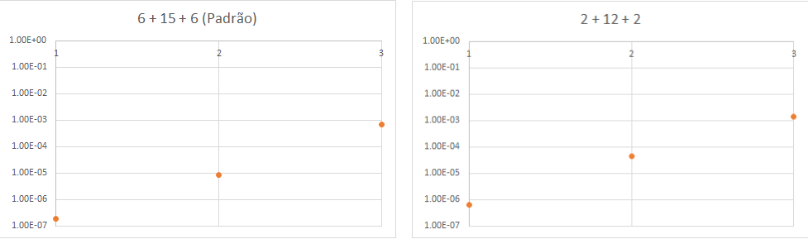

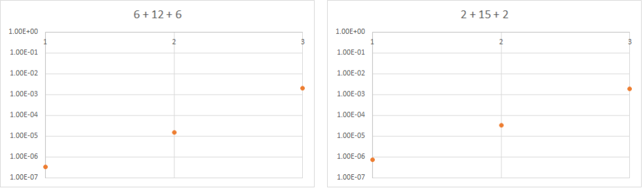
Figura 12: Gráficos Monolog dos multipolos de primeira ordem.

Fazendo o Curve Fitting dos pontos alisados através de uma regressão linear do tipo:
$f\left(x\right)=a+bx$,
Para estimar a condicional (valor esperado) da variável f(x), temos:
Vol. ini. desc + vol. colet. + vol. fim desc. | a | ±σ | b | ±σ
6 +15 +6 | -0.00010933 | 0.000245 | 0.00033691 | 0.00019
2 + 12+ 2 | -0.000231673 | 0.000519 | 0.000739684 | 0.000402
6 + 12 + 6 | -0.000327911 | 0.000734 | 0.000999827 | 0.000569
2 + 15 + 2 | -0.000305037 | 0.000684 | 0.000949642 | 0.00053

Onde:
vol. ini. desc = Descarte de voltas iniciais;
vol. colet. = Voltas Coletadas;
vol. fim desc = Descarte de voltas finais;
É importante salientar que dentre as voltas coletadas o programa utiliza 10 voltas com melhores desvios padrão médio, descartando as voltas com maiores e menores std.
Analisando o gráfico monolog dos três primeiros harmônicos (n =1,2,3) percebe-se o aumento ou a flutuação positiva da componente quadrupolar (n=2) em relação ao adotado como padrão, ou seja, quanto menor o coeficiente angular da curva menor o desvio padrão na medida e, consequentemente, melhor a medida. Coeficientes angulares maiores resultam no aumento do erro da medida o que se torna pouco viável.
Conclusão: Ganho de tempo provocado pela mudança no número de voltas age em detrimento à precisão da medida.

Teste para 100 curvas de rampa e análise do regime de operação

Este teste verifica a região de operação do ímã após executar 100 vezes uma rampa de corrente crescente e decrescente. Dessa forma verifica-se o ciclo de histerese do ímã e em quanto tempo após ciclagem o magneto atinge seu regime de operação. Pontos de corrente analisados através do Multímetro Agilent 34401.

Método:
- Ajusta a rampa de curvas para os valores: 0, 2, 4, 6, 8, 10, 30, 50, 70, 90, 110, 130, 110, 90, 70 ,50, 30 ,10, 8, 6, 4, 2, 0 A.
- Dos pontos acima salvar apenas os valores: 0, 10, 70, 130, 70, 10, 0;
- Resultando em 2201 pontos totais;
- Pontos totais salvos: 601
Data e hora de início da medida: 14/03/16 às 16:36 h
Data e hora do fim da medida: 15/03/16 às 2:58 h

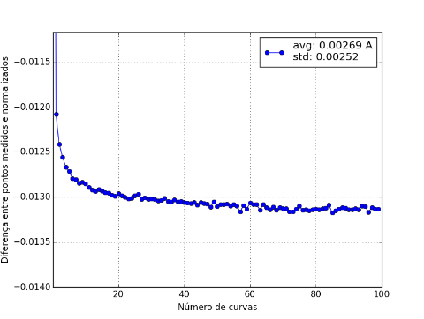
Figura 13: 100 curvas para 0 A durante a subida.

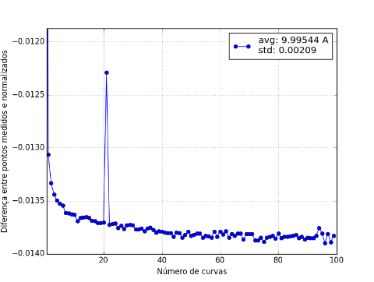
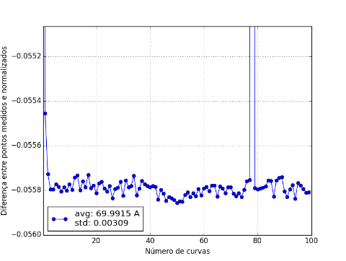
Figura 14: 100 curvas para 10 A durante a subida.
Figura 15:100 curvas para 70 A durante a subida.
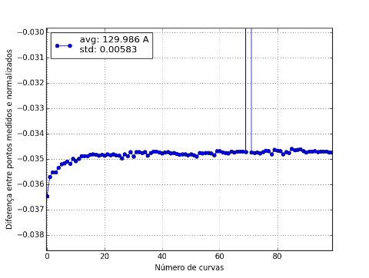
Figura 16: 100 curvas para 130 A durante a subida.
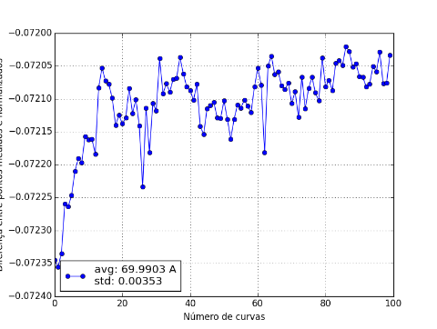
Figura 17: 100 curvas para 70 A durante a descida.

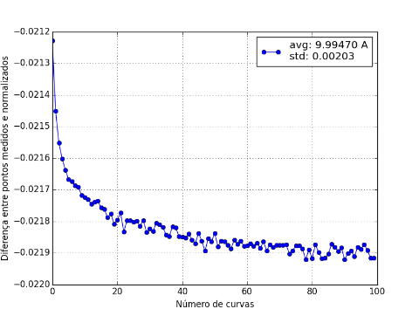
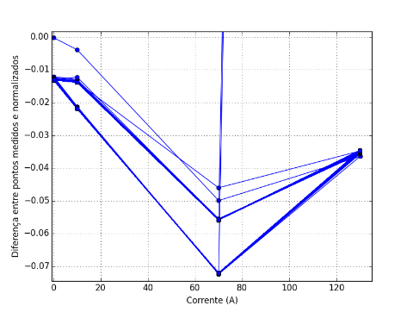
Figura 18: 100 curvas para 10 A durante a descida.
Figura 19: Região de operação após 100 curvas.

3.0 Bancada 2 – Ajustes para minimizar erros aleatórios

3.1 – Definições gerais para os multipolos
Atendendo aos processos que requerem acurácia e acima de tudo, flexibilidade na execução das medidas magnéticas a serem feitas para os ímãs do projeto Sirius, foi construída uma nova bancada de medição magnética baseada na técnica da bobina girante (análoga a bancada 1) que também possibilita a medição e determinação dos componentes multipolares bidimensionais integrados do campo magnetostático dos elementos magnéticos componentes do anel de armazenamento (SI-magnets).
As vantagens da representação multipolar estão além da praticidade comumente usual, mas também, pela capacidade de fornecer a descrição de um campo magnético como um conjunto relativamente pequeno de coeficientes, a partir do qual as componentes de campo em qualquer ponto podem ser reconstruídas, usando as funções de base. Em outras palavras, uma representação multipolar é mais "portátil" do que um mapa de campo numérico.
Uma representação baseada em uma expansão multipolar se presta a manipulação adicional de maneiras que um mapa de campo numérico não. Por exemplo, qualquer ruído nos dados (de medição ou erros computacionais) pode ser "suavizado" pela supressão de modos de ordem superior. Inversamente, erros aleatórios podem ser introduzidos em dados com base em um modelo com perfeita simetria, introduzindo coeficientes multipolar correspondentes a harmônicos "proibidos". Haverá, naturalmente, questões relacionadas com a supressão ou aumento de erros ajustando os coeficientes multipolar; no entanto, um benefício desta abordagem é que para qualquer conjunto de coeficientes multipolar, o campo é pelo menos um campo físico, no sentido de satisfazer as equações de Maxwell.

3.2 – Medições e ajustes
Para se ter uma noção do desempenho da técnica, um dos parâmetros utilizados é a repetibilidade dos resultados. Preservando-se as mesmas condições de temperatura, umidade e mecânica, esperam-se variações pequenas nos resultados entre períodos de medição ou entre montagens e desmontagens da bobina. Para a garantia de alta repetibilidade do sistema, foi executada uma série de ajustes mecânicos nas peças de encaixe da bobina.
O ajuste mecânico do sistema é de significativa importância pois interfere no surgimento de componentes multipolares aleatórias adjacentes que refletem diretamente nos resultados analisados. Essas contribuições resultantes de desalinhamento mecânico representam valores para o erro multipolar acima do tolerado pelas especificações, ocasionando inconformidades na análise do magneto.

3.2.1 – Surgimento do Sextupolo

Durante as medidas oficiais realizadas com os quadrupolos do anel com a melhor construção mecânica adotados como referência (Q20-003/002), verificou-se a presença de uma componente sextupolar elevada, tanto normal quanto skew excedendo a especificação do quadrupolo. Como são os ímãs melhor construídos,

